模型建构润课堂 科学思维促成长
——倪仙秋名师工作室区级展示活动暨2025学年第4次活动通讯

为充分发挥名师工作室的示范引领与辐射带动作用，深化小学科学教学改革，助力教师专业素养提升，2025年12月26日下午，倪仙秋名师工作室区级展示活动在温州生态园实验小学圆满举行。本次活动以“小学科学模型建构思维教学的实践与创新”为核心主题，工作室全体成员齐聚一堂，共赏优质课例、共研教学创新，李玉宇名师工作室成员应邀参与交流。
课堂观摩：模型引领，建构科学思维
第一堂课由朱瑞瑞老师执教三年级科学《运动和能量》。课堂伊始，“不用手推如何让小球运动”的探究问题快速点燃学生热情，朱老师引导学生搭建斜坡、体验小球冲击力，大胆猜想坡度与小球能量的关联。学生自主设计小球撞击木块的对比实验，在动手操作中将抽象的能量概念通过木块滑行距离具象化呈现，逐步建立科学探究的理性思维。整堂课始终凸显学生主体地位，预留充足研讨空间，助力学生深化对能量核心概念的理解。
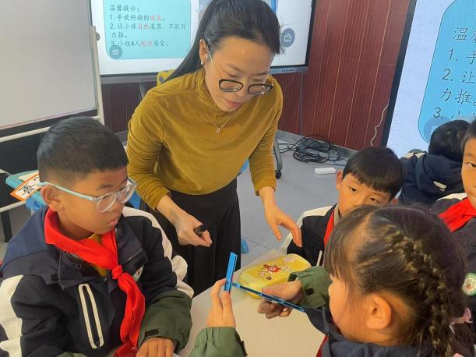
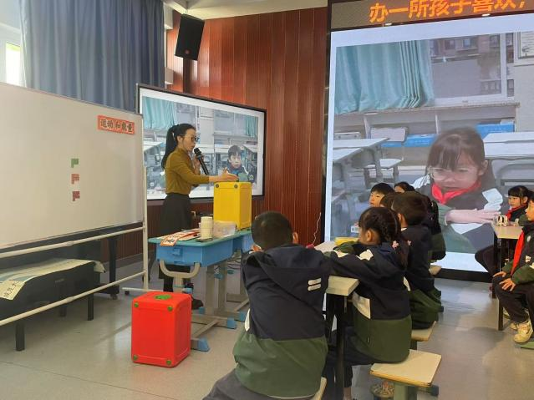
随后，计梦瑶老师带来《产生气体的变化》精彩授课。课前通过撕纸与烧纸的对比实验，自然衔接物理变化与化学变化的核心区别。课堂上，计老师聚焦厨房常见物质，引导学生运用看、闻等多感官观察特征，并开展两两混合实验探究。当学生发现小苏打与白醋混合产生气体后，围绕“气体是什么”“如何验证”等问题展开深度研讨，通过蜡烛燃烧实验直观感知气体特性。课程注重科学方法渗透，让学生在数据推理与争议辨析中锤炼逻辑思维能力。
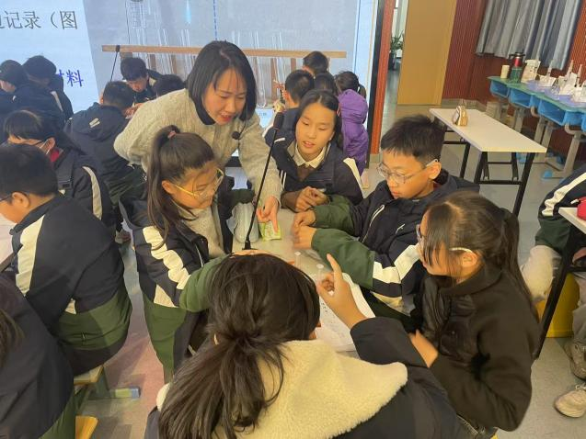
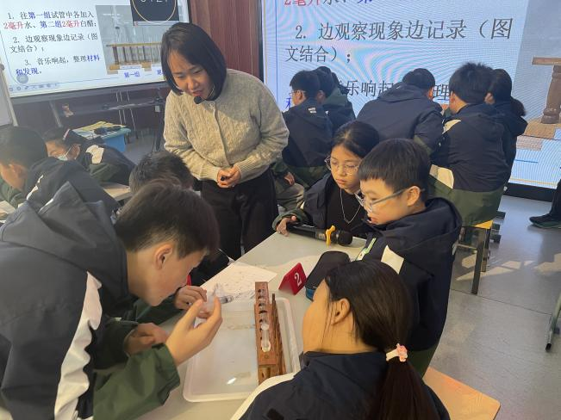
专题讲座：聚焦微项目，赋能教学落地
优质课例展示后，戴铭铭老师带来《小情境・大素养：小学科学微项目教学落地路径》专题讲座。讲座以微项目与项目化教学的本质关联为切入点，明确微项目设计需立足教师、教材、学生三者核心关系，系统拆解“微情境创设、微任务设定、微问题架构、微评价落实”的四环节实施路径。结合《简易电路》《相同时间比快慢》两个典型课例，戴老师详细分享了如何通过真实情境搭建、具体任务驱动，引导学生主动探究，为在场教师提供了可落地、可复制的教学实践范式。
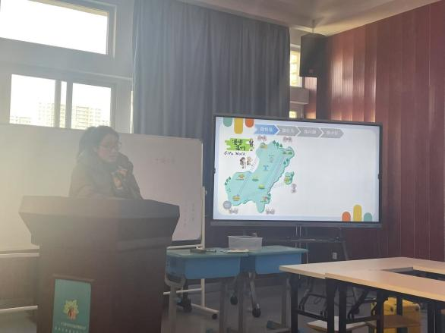
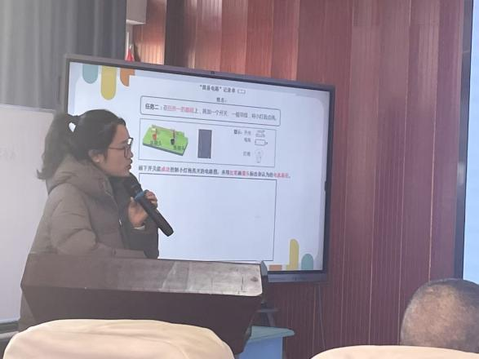
互动研讨：精准点评，共促专业成长
研讨环节中，全体参会教师围绕两节课例展开深度交流。大家充分肯定了两位授课教师在情境创设、探究引导、思维培养等方面的鲜明亮点，同时针对能量概念具象化呈现、实验环节聚焦性优化、课标精准落实等问题提出针对性改进建议。最后，李玉宇老师作专业点评，强调听课评课需紧扣课标要求、聚焦学生经验生长点，合理分配课堂时间，突出核心知识点的建构逻辑。李老师的精准点拨让在场教师深受启发、豁然开朗。
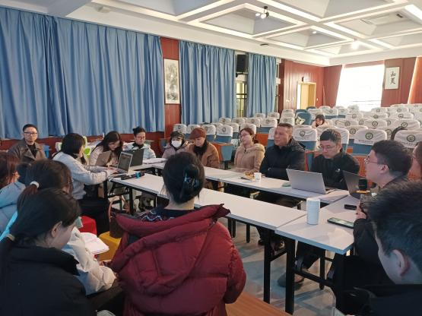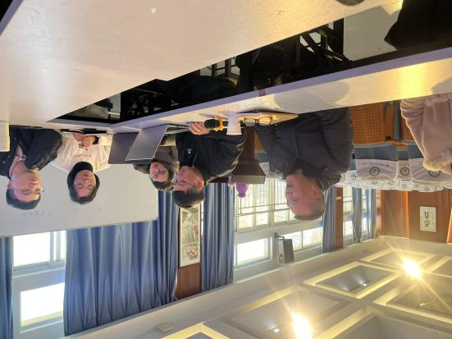

授牌仪式：凝心聚力，开启新程
活动尾声，瓯海区倪仙秋名师工作站（温州生态园实验小学）授牌仪式如期举行。特级教师李玉宇老师见证授牌，温州生态园实验小学领导为倪仙秋名师工作室郑重授予牌匾，现场掌声热烈。简短而庄重的仪式，不仅标志着工作室建设迈入新的发展阶段，更传递出厚重的教育使命与责任担当，为今后深入开展小学科学教研实践、推动教师专业成长筑牢了坚实的精神根基。

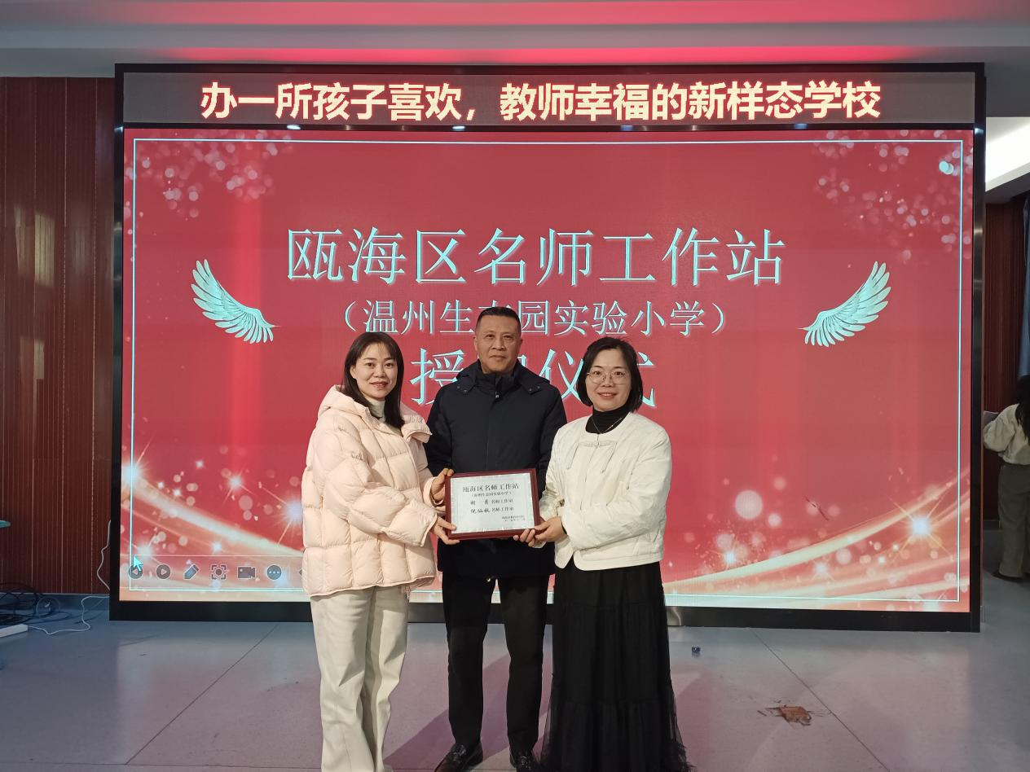
授牌结束后，倪仙秋老师对活动进行全面总结，她希望工作室是大家专业成长的‘加油站’与‘孵化器’，并鼓励工作室成员以此次活动为契机，在教学中持续践行模型建构思维，不断探索教学创新路径。
此次展示活动为区内科学教师搭建了交流学习的优质平台，既充分展现了倪仙秋名师工作室扎实的教研成果，也为小学科学教学提质增效明晰了新思路、指明了新方向。

图文：邱诗婷

